**3. MEDIDA DE LA RADIACIÓN SOLAR**

***3.1.Métodos de medida***

**3.1.1. Medida y registro de la radiación solar**

La radiación emitida por el Sol se distribuye en un amplio espectro de longitudes de onda, como se puede observar en la figura, correspondiendo la mayor parte de la energía radiada, a la porción comprendida entre 0.2 y 3.0 µm, con una distribución espectral muy similar a la producida por un radiador integral (cuerpo negro) a 5777 K. Alrededor de la mitad de dicha energía se encuadra dentro de la banda visible (0.39-0.77 µm). El resto corresponde casi por completo a radiación infrarroja, con un pequeño porcentaje de radiación ultravioleta.

La distribución espectral de la radiación solar, ha sido estudiada por muchos investigadores, llegándose a propuestas diferentes aunque próximas. Las más conocidas son las de Jonson y Thekaekara (NASA) y la de Frölich y Wehrli del WRC.

La **radiación solar** se mide usualmente mediante instrumentos especiales destinados a tal propósito denominados radiómetros. Existen varias clases de radiómetros, dependiendo del tipo de radiación a medir.

La **radiación global** se mide generalmente sobre una superficie horizontal con un instrumento de medida denominado piranómetro. La mayoría de los piranómetros se basan en la medida de la diferencia de temperaturas entre dos superficies, una blanca y otra negra, encerradas en una cámara semiesférica de vidrio.

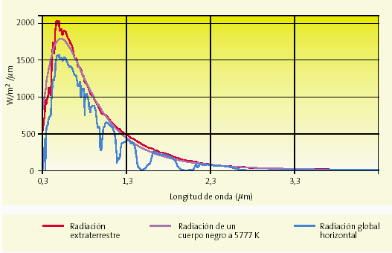

Figura 7. Espectro solar extraterrestre, espectro de un radiador integral a 5777 K y espectro a nivel de tierra

La **radiación difusa** se mide también sobre una superficie horizontal con un piranómetro, que incorpora un disco o una banda sombreadora, para evitar la visión del disco solar (lo que elimina la componente directa) en su recorrido diario.

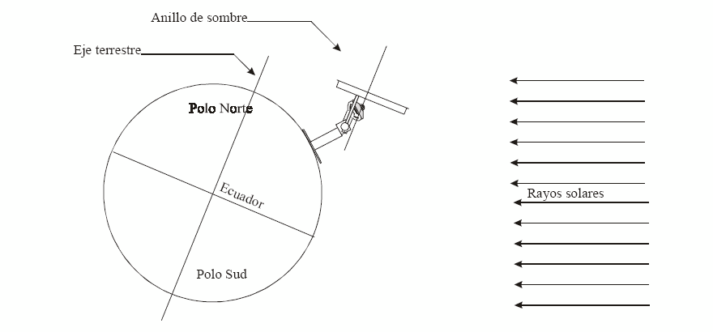

Figura 8. Piranómetro con banda de sombra

Por el contrario, la radiación directa se mide sobre una superficie normal a los rayos solares, mediante un instrumento denominado pirheliómetro y que consiste básicamente (igual que los piranómetros) en un par termoeléctrico con una de sus uniones situada sobre una superficie receptora ennegrecida, alojada en el interior de un tubo, que

se dirige constantemente hacia el Sol. Por lo tanto, el pirheliómetro ha de estar acoplado sobre una montura ecuatorial y provisto de un mecanismo de seguimiento del disco solar.

El término radiación se utiliza habitualmente en un sentido genérico. La energía incidente sobre una superficie, por unidad de tiempo y de área, se denomina irradiancia, I, y se mide normalmente en Watios por metro cuadrado (W/m²). La energía incidente sobre esa misma superficie, por unidad de área, durante un determinado período de tiempo, se denomina irradiación, H, y se obtiene de la anterior por integración respecto del tiempo,

H =∫ I(t) dt

La irradiación se mide en el S.I. en Julios por metro cuadrado (J/m²). Otras unidades usuales son el Julio por centímetro cuadrado (J/cm²) o el Watio hora por metro cuadrado (Wh/m²). Las unidades basadas en la caloría (1 cal = 4.1868 Julios) o en la BTU, como la caloría por centímetro cuadrado (cal/cm²), también denominada Langlio, son poco utilizadas. Además, siempre debe hacerse constar junto a la irradiación, el período de integración utilizado (horario, diario, etc.).

Así pues, la irradiancia es la potencia instantánea de la radiación, mientras que la irradiación es la energía recibida en un determinado período de tiempo, ambas por unidad de área de la superficie receptora. No obstante, puesto que la radiación solar no manifiesta por lo general cambios bruscos en su magnitud, en algunos textos se toma irradiación por irradiancia, en períodos cortos (de como máximo una hora), por lo que entonces:

H =IΔt

Es decir, se toma como valor de la irradiancia el valor medio de la misma en ese período. Si ∆ t = 1 hora, tomando por ejemplo I en W/m2 y H en Wh/m2, entonces I y H tienen incluso el mismo valor numérico. Sin embargo, lo más correcto sería emplear símbolos distintos para ambos conceptos, aún en períodos cortos.

Los radiómetros referidos anteriormente, utilizados para medir la radiación directa, difusa o global, tienen un tiempo de operación muy corto, suministrando valores de irradiancia a intervalos muy pequeños

de tiempo (típicamente de unos pocos segundos). Tal volumen de datos es a menudo poco manejable, por lo que el mismo sistema de captación de datos que los controla, mediante un pequeño ordenador, realiza una primera integración de los datos en períodos regulares, normalmente de

5 minutos. Al final de cada período el sistema suministra la irradiancia media, grabándola en un fichero de disco.

Las bases de datos construidas de esta forma, aunque utilizadas por los investigadores cada vez con más frecuencia, son también demasiado voluminosas y requieren potentes ordenadores para su procesamiento. Por esta razón, es normal la agregación de estos datos en períodos horarios o diarios. Las bases de datos resultantes, de irradiación horaria o diaria, son las utilizadas habitualmente en el análisis estadístico de la radiación solar y en la simulación de sistemas de energía solar.

Para designar un determinado valor de una base de datos de irradiación horaria o diaria, respectivamente, de una determinada localidad, se utilizará la notación:

Hh[d,h] ; Hd[d]=∑ Hh[d,h]

h

donde d es el día juliano (dJ) y h la hora (h=1,... 24). En ocasiones, como se señaló en el capítulo anterior, se prescinde del día 29 de febrero en el caso de años bisiestos, lo que permite indicar un determinado valor de la forma:

Hh[a,d,h] ; Hd[a,d]=∑ Hh[a,d,h]

h

donde d es ahora el día del año (dn), que puede variar entre 1 y 365, y a es el año considerado, que desaparece cuando se trata no de un valor observado, sino de un estadístico de estos datos, válido para cualquier año (año tipo).

También es normal la agregación de estos datos, mediante promedios mensuales de irradiación horaria o diaria, de la forma:

*H d* [*a*, *m*] =

*n* 2

∑ *Hd* [*a*, *d* ]

1

*n*2 − *n*1 *d* =*n*1

*H h*[*a*, *m*, *h*] =

1

*n* 2

∑ *Hh*[*a*, *d* , *h*]

*H d* [*m*] = 1

*n*2 − *n*1 *d* =*n*1

*na* ⎛ 1 ⎞

∑

⎜ ⎟

*na a* =1 ⎝ *n*2 − *n*1 ⎠

*na*

*H h*[*m*, *h*] = 1

⎛ 1 ⎞

⎜ ⎟

*na a* =1 ⎝ *n*2 − *n*1 ⎠

∑

donde n1 y n2 son los días inicial y final del mes m correspondiente y na es el número de años en la base de datos. En todas estas expresiones, el símbolo H debe ser sustituido por el que corresponda en cada caso concreto (irradiación directa, difusa, etc).

Los promedios mensuales, convenientemente tabulados, están publicados para gran número de localidades en todo el mundo. La utilización de promedios mensuales en el diseño y dimensionado de instalaciones de energía solar refleja una situación de compromiso entre precisión y esfuerzo de cálculo. Sin embargo, como se verá en capítulos posteriores, estos métodos simplificados de diseño deben ser complementados con información sobre la distribución estadística de la radiación a lo largo del tiempo. En realidad los valores medios no son los representantes más significativos de las distribuciones de valores de radiación. Entre el parámetro más significativo, el valor modal y el valor más habitual en las publicaciones, el valor medio, es la mediana el valor más operativo y razonablemente representativo.

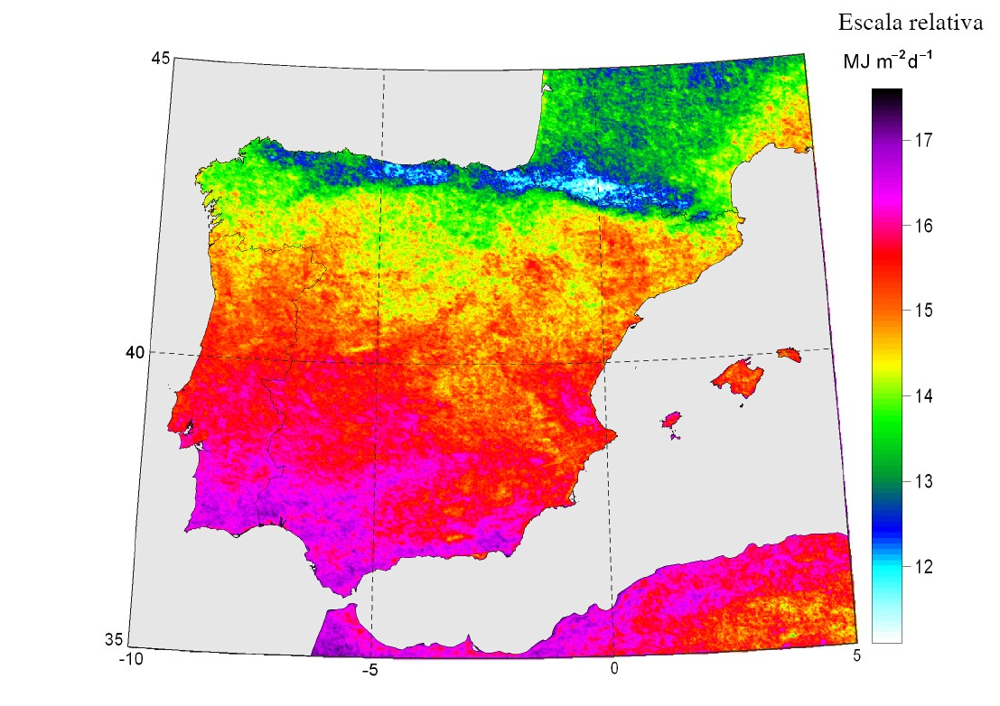

Figura 9.Media anual de la irradiación solar estimada para el periodo 1998-2002 según modelo propuesto por Nelson Vera a través de imágenes del satélite NOAA

**3.1.2. Componentes de la irradiación solar a nivel de suelo**

La interacción de la radiación solar con la atmósfera, hace que se distingan dos componentes: radiación solar directa y radiación solar difusa, de manera que el cálculo de la radiación global incidente sobre una superficie inclinada a nivel de suelo, implica la determinación de tres magnitudes, y que son:

**- Radiación directa desde el disco solar**

**- Radiación difusa procedente del cielo**

**- Radiación difusa reflejada desde el suelo**

La tarea de calcular la irradiación solar directa sobre una superficie inclinada, es en parte un problema geométrico y en parte un problema físico determinado por la interacción de la radiación solar con la

atmósfera. Para intervalos de tiempo cortos, del orden de una hora o menos, se puede suponer constante la altura solar sin introducir un error elevado, por lo que se puede determinar la irradiación directa sobre la superficie en función de la irradiación directa normal y del ángulo de incidencia de ésta con la superficie. Este problema es algo más complicado en el caso de valores diarios, ya que si no se acude a calcularlos como sumatoria de valores horarios, la simplificación anterior para toda la duración del día nos llevaría a una gran inexactitud.

El cálculo de la irradiación difusa incidente en superficies inclinadas es, si no hacemos ciertas simplificaciones y modelizaciones, de elevada complejidad debido a la gran variabilidad tanto en el tiempo como en su distribución espacial sobre el cielo, de la radiación difusa.

Existen en la bibliografía diversos modelos de distribución de radiación difusa. Se basan tanto en distribuciones isótropas sencillas, como en otras más complejas, anisótropas y multiparamétricas de la radiación difusa, y que se estudiarán someramente en secciones posteriores.

Como resultado de la carencia de datos medidos en los que basar algoritmos más perfeccionados, es usual aceptar la simplificación de obtener la irradiación difusa reflejada desde el suelo suponiéndola de naturaleza isótropa, semejante a la producida desde una superficie horizontal infinita frente a la superficie en cuestión y la radiación global compuesta principalmente de radiación difusa o el suelo como reflector perfecto. Esta metodología es aplicable, en el caso de reflexión isótropa, tanto a períodos horarios como mayores.

Se observa pues, que la determinación de la irradiación global incidente sobre una superficie inclinada, es compleja y pasa primeramente por la determinación de sus tres componentes, de manera independiente.

**3.1.3. Componentes de la irradiación solar en superficie inclinada y orientada arbitrariamente**

Si tenemos en cuenta la inclinación y la orientación de la superficie de captación hemos de modificar los datos obtenidos anteriormente. El camino más obvio es tratar por separado casa una de las componentes: irradiancia directa B(β,α), irradiancia difusa D(β,α) y la irradiancia de albedo R(β,α). Una vez conocidas:

*G*( β ,α ) =

*B*( β ,α ) + *D*(β ,α ) + *R*(β ,α )

**Irradiancia Directa**

Por consideraciones puramente geométricas:

*B*(β ,α ) = *B* max(0, cosθ *s* )

*donde*,

*B* = *B*(0) / cos(θ *zs* )

**Irradiancia Difusa**

Las propiedades direccionales de la radiación difusa son muy dependientes de las nubes, cuyas características son muy variables en el tiempo. Como en pocos lugares se realizan observaciones rutinarias, varios autores han desarrollado equipos y presentado datos experimentales de los que se obtienen modelos teóricos de resultados aceptables.

Existen modelos isotrópicos muy simples de gran popularidad pero escasa validez. Subestima la radiación difusa y llega a tener errores del

50%.

Uno de los más aceptados es el modelo anisotrópico debido a Hay y Davies. Divide el cielo en dos zonas de radiación: el hemisferio entero emitiendo isotrópicamente y una circunsolar. El índice de modulación k2 se denomina de anisotropía.

*D*(β ,α ) = *D I* (β ,α ) + *DC* (β ,α )

*D I* (β ,α ) = *D*(0)(1 − *k* 2)

(1 + cos β )

2

*DC* (β ,α ) =

*D*(0)*k* 2 max(0, cosθ )

cosθ *zs*

*s*

*k* 2 = *B* = *G*(0) − *D*(0)

*B*0ε 0

*B*0ε 0 cosθ *zs*

**Irradiancia de Albedo**

La baja reflectividad de los suelos naturales y materiales constructivos habituales hace que la irradiancia de albedo tenga una contribución pequeña. Por ello no se utilizan modelos complicados, sino que se toma el suelo como una superficie horizontal e infinita que se comporta isotrópicamente.

*R*(β ,α ) = *G*(0)(1 − cos β )ρ / 2

***3.2. Instrumentos de medida de la Radiación Solar***

Nos centraremos principalmente en los sensores de medida de la radiación solar, aunque daremos las principales características de los demás. A la hora de evaluar las distintas variables climáticas de un lugar o región es necesario disponer de una buena estación de medida para la correcta toma de datos. Así mismo, el cálculo de la disponibilidad energética solar en un determinado lugar hace indispensable la medida de variables radiativas. Hay varias medidas que se pueden realizar a la hora de evaluar la meteorología o la disponibilidad energética de un lugar. Pueden ser variables radiométricas, tales como radiación global, térmica, ultravioleta… o pueden ser variables que den cuenta de las características meteorológicas de un lugar, como puedan ser la temperatura, velocidad del viento, humedad.

Para la medida de radiación solar se utilizan los radiómetros, los cuales pueden ser de dos tipos: piranómetros y pirheliómetros. La forma principal de actuación de estos sensores es la conversión de la energía proveniente del sol en otro tipo de energía, principalmente eléctrica, de forma que esta última pueda ser medida de una forma mucho más sencilla. Esta energía dependerá, por otra parte, de la inclinación, y en su caso de la orientación, en la que este situado el sensor, debido a que

no sería lo mismo registrar la radiación incidente en una superficie horizontal que en una vertical, por razones obvias.

Los radiómetros se pueden clasificar según diversos criterios: el tipo de variable que se pretende medir, el campo de visión, la respuesta espectral, el empleo principal a que se destina…

|  |  |  |  |
| --- | --- | --- | --- |
| **Clasificación del instrumento** | **Parámetro que se desea medir** | **Uso principal** | **Ángulo de visión (sr)** |
| Pirheliómetro absoluto | Radiación solar directa | Patrón primario | 5x10-3 |
| Pirheliómetro | Radiación solar directa | a) Patrón secundario para calibraciones  b) Red | 5x10-3 |
| Pirheliómtreo espectral | Radiación solar directa en bandas espectrales anchas | Red | 5x10-3 |
| Fotómetro solar | Radiación solar directa en bandas espectrales estrechas | a) Patrón b) Red | 1x10-3 |
| Piranómetro | a) Radiación global b) Radiación difusa  c) Radiación reflejada | a) Patrón de trabajo b) Red | 2p |
| Piranómetro espectral | Radiación solar global en bandas espectrales anchas | Red | 2p |
| Pirgeómetro | a) Radiación de onda larga b) Radiación de onda larga descendente | Red | 2p |
| Pirradiómetro | Radiación total | Patrón de trabajo | 2p |
| Pirradiómetro diferencial | Radiación total neta | Red | 4p |
| Heliógrafo | Brillo solar | Red | 4p |

Tabla 3. Instrumentos meteorológicos para la medida de la radiación

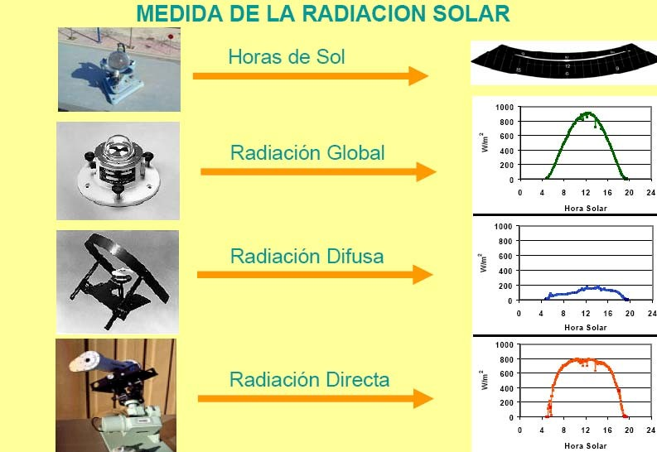

Figura 10. Instrumentos meteorológicos para la medida de la radiación

A lo largo del desarrollo del trabajo se utilizarán magnitudes ópticas y terminologías propias de los detectores como las que a continuación se detallan y que son imprescindibles para comprender el funcionamiento físico de la instrumentación utilizada.

1. **Rango Dinámico**. Es la mínima y máxima señal que el instrumento es capaz de medir en su zona de respuesta lineal.

2. **Rango Espectral**. Es el intervalo de longitudes de onda que el instrumento es capaz de detectar.

3. **Umbral de Detección**. Es la mínima señal que el instrumento es capaz de medir. Un instrumento con un umbral de detección nulo, detectaría toda la señal de su entrada. Pero debido a características ópticas y del detector, no se detecta hasta una señal denominada offset.

4. **Ruido** (o Corriente Oscura). Es la señal que el instrumento detecta cuando la iluminación a la entrada es nula. El ruido influirá

en el umbral de detección del instrumento, y su caracterización y conocimiento es fundamental para la calidad de las medidas.

5. **Relación Señal–Ruido**. Es la relación entre la media de varias medidas y la desviación estándar de dichas lecturas. Para la determinación de este parámetro, la energía recibida por el instrumento, el tiempo de integración, y la forma de operar, han de ser las mismas.

6. **Tiempo de Integración**. Es el tiempo en el que el detector está expuesto a la radiación. Su valor es un compromiso entre el requerimiento de una alta relación señal-ruido y el deseo de un tiempo de medida corto.

7. **Respuesta espectral**. Es la sensibilidad del instrumento en función de la longitud de onda.

**3.2.1. Pirheliómetros**

La medida de la radiación solar directa total se realiza con el pirheliómetro, de los términos griegos fuego, sol y medida, instrumento de tipo telescópico con una apertura de pequeño diámetro. Las superficies receptoras del pirheliómetro deben mantenerse en todo momento perpendiculares a la dirección de la radiación solar, por lo que el uso de un sistema de seguimiento adecuado (*solar tracker*) es ineludible. Las aperturas de este dispositivo están dispuestas de forma que sólo la radiación procedente del disco solar y de una estrecha franja anular en torno al mismo alcanzan el receptor.

La WMO (1996) califica los distintos tipos de pirheliómetros en pirheliómetro patrón primario, pirheliómetro patrón secundario y pirheliómetro de campo, atendiendo tanto a su precisión como a la precisión del equipo auxiliar. Los factores considerados para evaluar la precisión son: sensibilidad, estabilidad del factor de calibración, error máximo debido a las variaciones de temperatura ambiente, errores debidos a la respuesta espectral del receptor, no-linealidad de la respuesta, ángulo de apertura, constante de tiempo del sistema y efectos del equipo auxiliar.

Los pirheliómetros empleados como patrones primarios son pirheliómetros absolutos, en el sentido de que el instrumento puede

definir la escala de irradiancia total sin recurrir a fuentes o radiadores de referencia. Un pirheliómetro absoluto de cavidad está básicamente constituido por una cavidad (receptor) y sensores calorimétricos diferenciales autocalibrados eléctricamente. La radiación solar que atraviesa la apertura de precisión se absorbe en un receptor y se determina su valor mediante la sustitución de la radiación solar por el calor aportado por una corriente eléctrica, que se disipa en un bobinado calorífico muy próximo al lugar donde tiene lugar la absorción de la radiación.

Los pirheliómetros de uso más frecuente, como el NIP (Normal Incidente Pyrheliometer) de Eppley, incorporan una termopila en la base de un tubo cuya relación entre diámetro de apertura y longitud es aproximadamente 1:10, siendo el ángulo subtendido de 5º a 11º (5°43'30" en el caso del NIP). A mayor ángulo, mayor será la cantidad de radiación solar procedente de la aureola solar –radiación circunsolar- captada por el detector, pero menores serán las exigencias de precisión en el seguimiento de la trayectoria solar. Gracias al desarrollo de seguidores solares más precisos, este último factor ha perdido peso en el diseño de pirheliómetros.

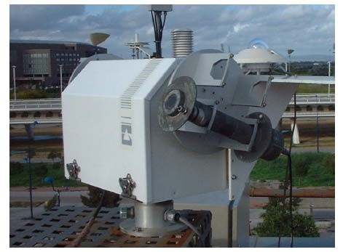

Figura 11. Pirheliómetro NIP montado sobre seguidor solar

En cualquier caso, debe tenerse en cuenta que la medida de la radiación solar directa es una tarea delicada que debe realizarse

mediante instrumentos adecuados al uso que se dará a los datos obtenidos y, preferentemente, bajo la supervisión de personal experimentado. En la tabla siguiente se resumen las características que deben reunir los pirheliómetros operativos (no aplicables a un pirheliómetro patrón primario) según WMO (1996). Los clasificados como de *alta calidad* son válidos como patrones de trabajo y para su mantenimiento se requieren instalaciones adecuadas y personal especializado. Los considerados de *buena calidad* son aceptables para redes de medida.

|  |  |  |  |
| --- | --- | --- | --- |
| **Características** | | **Alta calidad** | **Buena calidad** |
| **Tiempo de respuesta**  (95%) | | < 15 s | < 30 s |
| **Desajuste de cero**  (respuesta a la variación de 5 K·h-1 en la temperatura ambiente) | | ± 2 W·m-2 | ± 4 W·m-2 |
| **Resolución**  (mínimo cambio detectable en W·m-2) | | ± 0.5 | ± 1 |
| **Estabilidad**  (porcentaje del fondo de escala, variación anual) | | ± 0.5 | ± 1 |
| **Respuesta en temperatura**  (máximo error en %debido a la variación de temperatura ambiente en un intervalo de 5 K) | | ± 1 | ± 2 |
| **No-Linealidad**  (desviación en % de la respuesta a 500 W·m-2 debido a una variación de la irradiancia entre 100 y 1100 W·m-2) | | ± 0.2 | ± 0.5 |
| **Sensibilidad espectral**  (desviación en % del producto de la absortancia espectral y la transmitancia espectral de la media correspondiente en el rango de 0.3 a 3 μm) | | ± 0.5 | ± 1 |
| **Respuesta a la inclinación**  (desviación en % con respecto a la respuesta a inclinación de  0º debida a la variación de la inclinación desde 0 a 90º a  1000 W·m-2 de irradiancia) | | ± 0.2 | ± 0.5 |
| **Incertidumbre alcanzable en irradiación**  (nivel de confianza del 95%) | |  |  |
| sobre 1 min sobre 1 hora  sobre 1 día | %  kJ·m-2  %  kJ·m-2  %  kJ·m-2 | ± 0.9  ± 0.56  ± 0.7  ± 21  ± 0.5  ± 200 | ± 1.8  ± 1  ± 1.5  ± 54  ± 1  ± 400 |

Tabla 3. Características de Pirheliómetros

|  |  |  |  |  |  |
| --- | --- | --- | --- | --- | --- |
| **Pirheliómetro**  **(ejemplo)** | **Sensor** | **Uso (clasif WMO)** | **Función** | **Incertidumbre** | **Ventajas / Inconvenientes** |
| Cavidad  (Eppley H-F) | Calorimétrico diferencial | Patrón primario  (alta calidad) | Directa | 0,50% | Autocalibrado y gran precisión / |
| Termopila  (Eppley NIP) | Termopila | Red (calidad moderada) | Directa | 1% | Filtros longitudes de onda / Precisión "baja" |

Tabla 4. Comparativa de Pirheliómetros

**3.2.2. Piranómetros**

La Organización Meteorológica Mundial define radiación global como la radiación solar en el intervalo espectral de 0.3 a 3 μm recibida sobre una superficie plana horizontal desde un ángulo sólido de 2p sr.

La radiación global es la suma de la radiación que procede directamente del disco solar (radiación directa) y de la radiación solar dispersada a su paso por la atmósfera (radiación difusa). La medida de la radiación global se realiza por medio de piranómetros, de las palabras griegas fuego, hacia arriba y medida.

Los piranómetros de uso más extendido, como el Eppley modelo PSP, constan de dos cúpulas, cuya función principal es filtrar la radiación infrarroja procedente de la atmósfera y la radiación de onda corta procedente del sol, evitando que alcance al receptor. Éste está constituido por una termopila, cuya unión caliente está recubierta de una pintura de alta absortividad. El cuerpo del instrumento, constituido por una pieza cilíndrica de bronce protegida por un disco de guarda pintado para reducir la absorción de irradiancia solar, aloja la circuitería electrónica y sirve de sumidero de calor para la unión fría de la termopila. El instrumento está dotado de un desecante para evitar la condensación en el interior del instrumento y de un nivel de burbuja para facilitar la nivelación. Mientras que su respuesta espectral es prácticamente plana en todo el intervalo de interés, la mayor fuente de incertidumbre es su respuesta direccional.

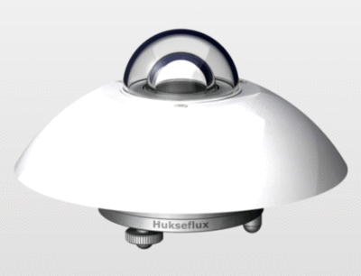

Figura 12. Piranómetro SR11 de Hukseflux

Otro modelo de piranómetro de uso muy extendido es el piranómetro B/N (Blanco/Negro). Estos instrumentos también emplean una termopila, en este caso pintada de blanco y negro, como receptor. Las uniones frías de la termopila están unidas a la pintura blanca del detector y las uniones calientes a la pintura negra. Al no requerirse mucha masa térmica para estabilizar las uniones frías, el piranómetro B/N es mucho más ligero que el antes descrito. La señal es proporcional a la diferencia de temperatura entre las uniones frías y las uniones calientes. Con respecto al piranómetro antes descrito, el B/N tiene un tiempo de respuesta considerablemente mayor (del orden de cinco veces mayor), peor respuesta direccional y presenta el problema de la degradación de las propiedades espectrales de la pintura con el tiempo.

Un tercer tipo de piranómetro es el basado en el uso de una célula fotovoltaica como detector. La respuesta espectral de estos sensores no incluye todo el espectro de interés, por lo que la calidad de la medida depende de las condiciones atmosféricas. Algunos autores, como Vignola (1999) han reportado diferencias de hasta el 40% en la respuesta de algunos instrumentos a la radiación difusa entre días claros y nublados. Sin embargo, su rápida respuesta, ligereza y, sobre todo, menor coste en comparación con los piranómetros de calidad alta hacen que este tipo de piranómetros vayan ganando terreno en algunos campos de aplicación, como los relacionados con la agricultura o con la evaluación de plantas fotovoltaicas.

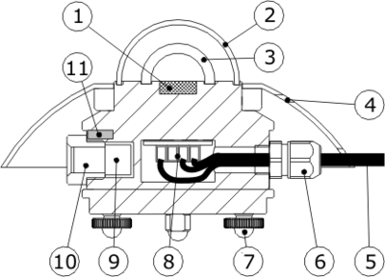

Figura 13. Componentes de un piranómetro: 1 termopila, 2 cúpula exterior, 3 cúpula interior, 4 cuerpo, 5 cable, 6 conector, 7 tornillos de nivelación, 8 circuito, 9

desecante, 10 tapa del desecante, 11 nivel

La medida de la radiación difusa, o radiación solar procedente de la dispersión de los rayos solares por los constituyentes atmosféricos, se realiza también con piranómetros, a los que se acopla un elemento (banda de sombra) cuya función es evitar que la radiación directa alcance el receptor. Debido a la geometría de este elemento parte de la radiación difusa procedente de los alrededores resultará también bloqueada, por lo que es necesario aplicar un factor de corrección a las medidas. El carácter anisótropo de la radiación difusa, hace que la determinación de este factor de corrección sea compleja, y se realiza mediante combinación de consideraciones teóricas y aproximaciones empíricas.

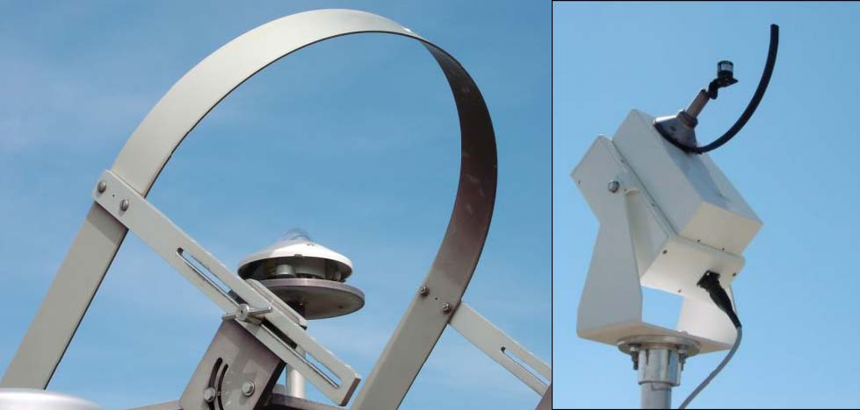

Figura 14. Ejemplos de piranómetros sombreados para medir la difusa

La introducción de seguidores solares controlados por microprocesador ha impulsado el desarrollo de nuevos dispositivos de bloqueo de la radiación directa (discos o brazos) que permiten obviar la corrección mencionada. Sin embargo, el uso de estos dispositivos aún no está muy extendido. La tabla siguiente recoge las características requeridas a los piranómetros operacionales según WMO (1996). Los clasificados como de *alta calidad* son válidos como patrones de trabajo y para su mantenimiento se requieren instalaciones adecuadas y personal especializado. Los considerados de *buena calidad* son aceptables para redes de medida. Por último, los de *calidad moderada* son aceptables para redes de media de bajo coste.

|  |  |  |  |
| --- | --- | --- | --- |
| **Características** | **Alta calidad** | **Buena calidad** | **Calidad moderada** |
| **Tiempo de respuesta**  (95%) | < 15 s | < 30 s | < 60 s |
| **Desajuste de cero**  a) respuesta a la variación de 200 W·m-2 en radiación térmica neta  b) respuesta a la variación de 5 K·h-1 en la temperatura ambiente | ± 7 W·m-2  ± 2 W·m-2 | ± 15 W·m-2  ± 4 W·m-2 | ± 30 W·m-2  ± 8 W·m-2 |
| **Resolución**  (mínimo cambio detectable en W·m-2) | ± 1 | ± 5 | ± 10 |
| **Estabilidad**  (porcentaje del fondo de escala, variación anual) | ± 0.8 | ± 1.5 | ± 3 |
| **Respuesta direccional a la radiación directa**  (rango de errores debidos a asumir que la respuesta a la incidencia normal es válida para todas las  direcciones cuando se mide, desde cualquier dirección, radiación directa normal de 1000 W·m-2) | ± 10 W·m-2 | ± 20 W·m-2 | ± 30 W·m-2 |
| **Respuesta en temperatura** | ± 2 | ± 4 | ± 8 |

|  |  |  |  |
| --- | --- | --- | --- |
| (máximo error en %debido a la variación de temperatura ambiente en un intervalo de 50 K) |  |  |  |
| **No-Linealidad**  (desviación en % de la respuesta a 500 W·m-2 debido a una variación de la irradiancia entre 100 y 1100  W·m-2) | ± 0.5 | ± 1 | ± 3 |
| **Sensibilidad espectral**  (desviación en % del producto de la absortancia espectral y la transmitancia espectral de la media  correspondiente en el rango de 0.3 a 3 μm) | ± 2 | ± 5 | ± 10 |
| **Respuesta a la inclinación**  (desviación en % con respecto a la respuesta a inclinación de 0º debida a la variación de la inclinación desde 0 a 90º a 1000 W·m-2 de  irradiancia) | ± 0.5 | ± 2 | ± 5 |
| **Incertidumbre alcanzable en irradiación**  (nivel de confianza del 95%) |  |  |  |
| horario %  diario % | ± 3  ± 2 | ± 8  ± 5 | ± 20  ± 10 |

Tabla 5. Características de piranómetros

|  |  |  |  |  |  |
| --- | --- | --- | --- | --- | --- |
| **Piranómetro**  **(ejemplo)** | **Sensor** | **Uso (clasif WMO)** | **Función** | **Incertidumbre** | **Ventajas / Inconvenientes** |
| K-Z CM 21 | Termopila negra | Patrón secundario  (alta calidad) | Global / Difusa | 2% | Precisión / Offset Térmico |
| Eppley 8-48 | Termopila B/N | Red (calidad moderada) | Difusa | 2% | Compensa offset térmico / Baja calidad |
| Middleton  SKD01 | Fotodiodo | Red (baja calidad) | Global | 6% | Barato / Sensibilidad espectral y respuesta direccional |

Tabla 6. Comparativa de piranómetros

3.2.3. **Heliógrafos**

Aunque no estrictamente una medida radiométrica, la heliofanía está directamente relacionada con la radiación solar y, en particular, con la radiación visible. De hecho, la condición de sol brillante puede asociarse a la aparición de sombras tras objetos iluminados. La WMO (1991) define el número de horas de sol o heliofanía como la suma del subperíodo para el que la irradiancia solar directa supera 120 W·m-2. La heliofanía tiene dimensiones de tiempo, y se mide en horas o segundos. También es frecuente emplear el término heliofanía relativa, definido

como el cociente entre la heliofanía real y la máxima posible. El interés de los datos de heliofanía va más allá de su utilización directa en estudios climáticos relacionados con la agricultura o la medicina, ya que constituye una de las fuentes principales –si no la principal- de datos para la estimación de la radiación solar mediante diversas técnicas. Incluso puede proporcionar una estimación detallada del potencial de radiación directa, fuente de energía primaria para los sistemas termosolares de concentración, como muestra Manolo Silva Pérez en su tesis doctoral.

La WMO establece que la heliofanía debe medirse con una incertidumbre menor o igual a ±0.1 h y con una resolución de 0.1 h. La incertidumbre está principalmente condicionada por la frecuencia y la velocidad de los transitorios de la irradiancia solar directa que implican cruzar el umbral de 120 W·m-2, siendo mayor para condiciones de cielo parcialmente cubierto, especialmente si las nubes son de los tipos cirros o altostratos, que pueden producir transitorios relativamente suaves.

Existen diversos métodos de medida de la heliofanía, algunos de los cuales se describen brevemente a continuación:

• **Método de quemadura.** Se basa en el empleo de una banda de papel o cartulina y un dispositivo concentrador. Cuando la irradiancia supera un cierto valor umbral, la radiación concentrada produce una quemadura sobre la banda. La heliofanía se obtiene midiendo la longitud de la traza quemada. El más conocido de los instrumentos basados en este método es el heliógrafo de Campbell-Stokes.

Figura 15. Banda curvada larga

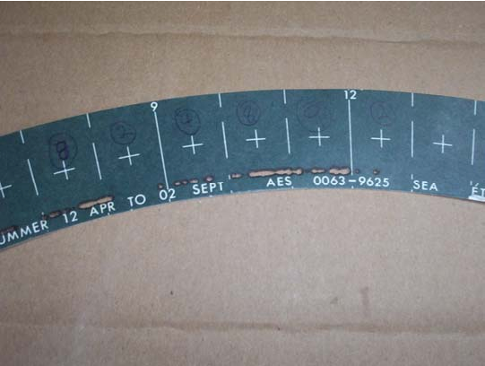

• **Método pirheliométrico.** Basado en la detección pirheliométrica del umbral de 120 W·m-2 definido por la WMO. Los valores de heliofanía pueden obtenerse de la lectura de contadores de tiempo activados por las transiciones en sentido directo (de período no soleado a período soleado) e inverso. Este método requiere el empleo de un pirheliómetro combinado con dispositivos de detección del umbral y registro de tiempo. Alternativamente, la determinación de la heliofanía puede realizarse a partir de registros de irradiancia directa.

• **Método piranométrico.** Basado en la medida simultánea de radiación global y difusa para obtener, mediante substracción y cálculo, el valor de la irradiancia directa normal. Requiere dos piranómetros, uno de ellos equipado con banda de sombra, y un dispositivo electrónico o computerizado capaz de discriminar las transiciones a través del valor umbral y registrar los tiempos.

• **Método de contraste.** Basado en la discriminación de los contrastes entre un grupo de sensores situados en distintas posiciones relativas al Sol. Las diferencias de señal entre los sensores permiten determinar las transiciones de irradiancia a través del umbral. Normalmente, estos instrumentos están equipados con células fotovoltaicas combinadas con discriminadores electrónicos y contadores de tiempo.

• **Método de exploración.** Basada en la discriminación de la irradiancia recibida de pequeños sectores del cielo que son explorados continuamente. Este tipo de instrumentos suelen constar de un solo sensor y están equipados con un dispositivo de tipo rotatorio que permite la exploración continua del cielo.

La WMO, que ha realizado varias comparaciones de diversos instrumentos basados en estos métodos durante la década de 1980, sigue recomendando como instrumento de referencia el heliógrafo de Campbell-Stokes en su versión IRSR (Interim Reference Sunshine Recorder), si bien recomienda el pirheliómetro como sensor de referencia para detectar el valor de la irradiancia umbral (120 W·m-2).

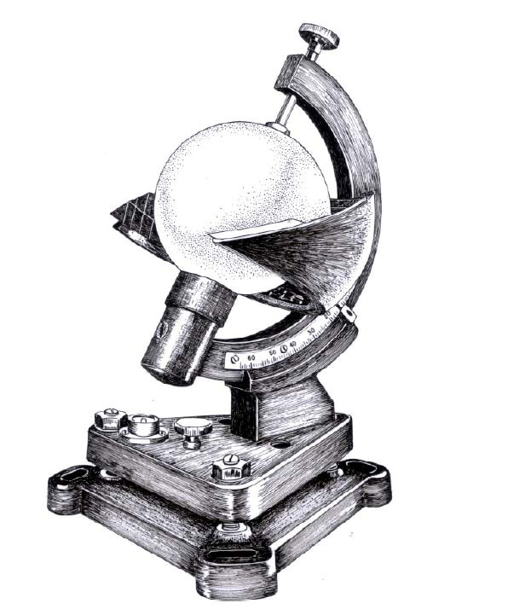

Figura 16. Heliógrafo de Campbell-Stokes

|  |  |
| --- | --- |
| **Esfera de vidrio** | |
| **Forma:** uniformemente esférica  **Color:** Muy pálido o incoloro  **Diámetro:** 10cm | **Índice de refracción:** 1.52±0.02  **Longitud focal:** 75mm para luz de sodio “D” |
| **Casquete esférico** | |
| **Material:** aleación de bronce de cañón o  material de durabilidad equivalente  **Radio:** 73mm | **Otras especificaciones:**  a. línea central correspondiente al mediodía solar grabada  transversalmente a través de la  superficie interior  b. Ajuste para inclinación del casquete según la latitud  c. Doble base provista de ajustes para nivel y acimut |
| **Bandas registradoras** | |
| **Material:** Cartulina de buena calidad que no se  vea afectada apreciablemente por la humedad  **Espesor:** 0.4 0.005 mm  **Influencia de la humedad:** menor o igual al  2% | **Color:** Oscuro, homogéneo, sin diferencias  apreciables bajo luz diurna difusa  **Marcas:** Líneas horarias impresas en negro |

Tabla 7. Especificaciones del heliógrafo de Campbell-Stokes grado IRSR (WMO, 1996)

La principal correlación entre la radiación solar global y la heliofanía es la llamada fórmula de Åmström:

*G* / *G*0 = *a* + *b* ⋅ (*HS* / *HS* 0)

Donde G/G0 es el índice de claridad, HS/HS0 son las horas de sol relativas (a las extraterrestres) y a y b son dos constantes que suelen determinarse mensualmente. Esto último implica que al obtener la radiación global usando los datos de horas de sol la subestimamos un

10% en verano y la sobreestimemos un 30% en invierno.

*3.3.****Errores en la medida***

Es fundamental garantizar la calidad y establecer las limitaciones de las medidas. Su aplicación en diferentes tipos de investigaciones ha de estar regida por un conocimiento exhaustivo del diseño y de los procedimientos de operación del instrumento. Esa será la forma de asegurar un conocimiento del valor y significado de la medida.

A lo largo de este apartado se expondrán las diferentes fuentes de error en la medida de la radiación solar.

**3.3.1. Errores debidos al diseño del instrumento**

Limitarán la aplicación de los datos a determinadas investigaciones y se ponen de manifiesto durante la intercomparación con otros equipos, siendo muy difíciles de cuantificar.

**No linealidad.** Un instrumento presenta una respuesta lineal cuando el incremento de radiación en la entrada es igual al incremento medido en el detector. La no linealidad puede producir dependencia de la irradiancia medida con la longitud de onda. Una forma de caracterizar este parámetro es anteponer a la entrada del instrumento una lámpara de irradiancia conocida y filtros de densidad conocida, es decir, de transmitancia conocida. Otra forma de medirlo es utilizando el método basado en que la irradiancia producida por un punto fuente es inversamente proporcional a la raíz de la distancia entre la fuente y el

detector. Consistiría por tanto en ir separando el detector o la fuente y analizar si esta ley se cumple.

**Cambios en la temperatura.** Influye fundamentalmente en la medida de instrumentos cuyos detectores son fotodiodos. Es importante medir la temperatura cerca del detector para analizar posibles fluctuaciones en su medida, de forma que se puedan aplicar correcciones a los datos. La mayoría de los instrumentos, para minimizar esta incertidumbre trabajan bajo temperatura constante, utilizando para la estabilización ventiladores o sistemas basados en el efecto Peltier.

**Repetitibidad.** Es el parámetro que nos informa de cuanto difieren las medidas consecutivas de un instrumento realizadas bajo las mismas condiciones instrumentales y geométricas. Estas variaciones pueden ser debidas al tipo de detector y a la presencia de partes móviles.

**3.3.2. Errores debidos a las características instrumentales**

**Error coseno.** Dependencia que tienen las entradas ópticas de los instrumentos frente a la dirección con la que captan la radiación solar.

**Offset térmico.** Debido al intercambio de radiación infrarroja entre la cúpula y el entorno durante la noche o por cambios de temperatura ambiente durante el día. Puede inducir errores elevados si el piranómetro mide difusa y se reduce con sensores ventilados. Es muy pequeño en equipos B/N.

Figura 17. Intercambio térmico causante del zero offset.

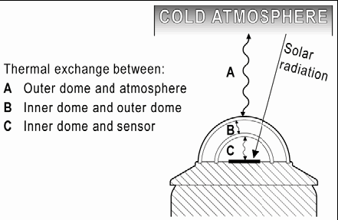

Zero Offset tipo A

Cualquier objeto con una cierta temperatura intercambia energía con su entorno por radiación. En general, la atmósfera será más fría que la temperatura ambiente en la superficie de la Tierra. Por ejemplo, el cielo despejado puede tener una temperatura aparente de hasta 50º C más fría, mientras que un cielo nublado tendrá más o menos la misma temperatura que la superficie de la Tierra.

Debido a esto, a través de las cúpulas de los piranómetros se

'transmite' energía a la atmósfera, más fría, por radiación. Esto provoca que la cúpula esté más fría que el resto del instrumento. Esta diferencia de temperatura entre el sensor y la cúpula generará una pequeña señal de salida negativa que es comúnmente llamada *Zero Offset tipo A*. Este efecto se minimiza por medio de una cúpula interior, que actúa como un

'amortiguador de radiación', y por medio de ventilación.

Zero Offset tipo B

Proporcionalmente a la temperatura ambiente, la temperatura del instrumento también varía, provocando corrientes de calor en el interior del instrumento. Esto causa lo que comúnmente se llama *Zero Offset tipo B*. Es cuantificado como W/m2 en la respuesta a un cambio de 5

K/h en la temperatura ambiente.

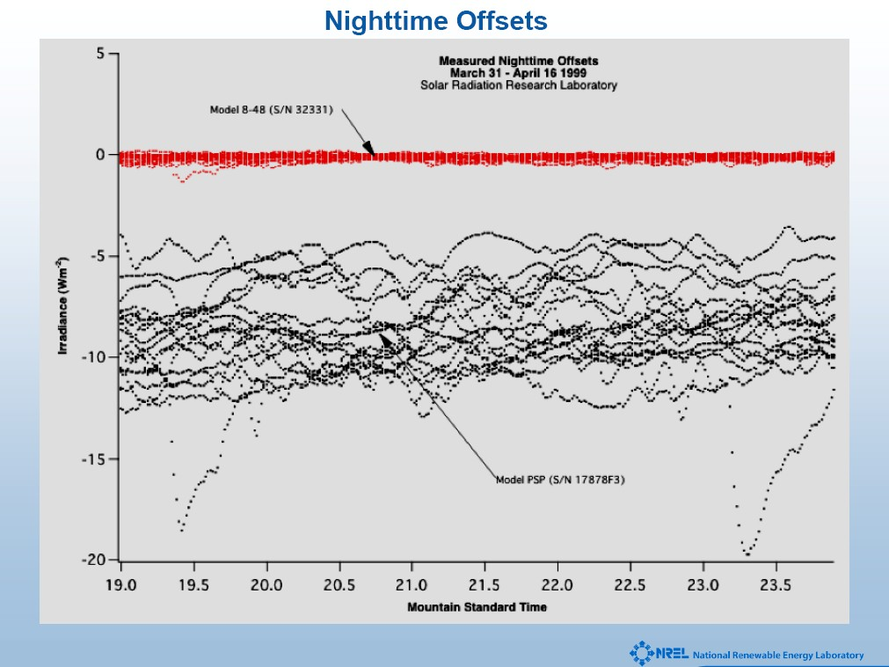

Figura 18. Offset nocturno para un 8-48 y un PSP. Fuente NREL

**3.3.3. Errores debidos a los procedimientos de operación**

Una buena metodología de operación en los observatorios donde los equipos miden es necesaria para garantizar la calidad de las medidas, ya que el operador es responsable de los errores y las incertidumbres que puedan ser introducidas en la medida debidas a un incorrecto mantenimiento.

Una correcta nivelación del instrumento para que el detector esté viendo todo el campo de medida que depende de la latitud en la que esté situado el observatorio. Pequeñas alteraciones provocan que el instrumento se comporte como si estuviera midiendo en otra posición geográfica. Para minimizar posibles pérdidas de nivelación hay que tener el instrumento bien anclado, evitando posibles movimientos debidos a las inclemencias del tiempo.

Una puesta en hora del instrumento, para obtener una completa base de datos, con la que se puedan realizar estudios de tendencias, de comparaciones así como intercomparaciones con otros instrumentos.

Una limpieza de las cúpulas o lentes de la óptica de entrada de los instrumentos para evitar obstrucciones provocadas por la aparición de polvo, nieve, condensación en el difusor, telarañas, etc.

Entraremos más en profundidad en el apartado dedicado a las operaciones de mantenimiento, dentro del capítulo IV.

***3.4. Estandarización***

Los Centros Radiométricos Mundiales, Regionales y Nacionales de la WMO, tienen la responsabilidad de calibrar los instrumentos radiométricos. Además, el Centro Radiométrico Mundial de Datos está encargado del mantenimiento de la referencia básica, o sea el Grupo Mundial de Normalización (WSG) de instrumentos, que se utiliza para establecer la Referencia Radiométrica Mundial (WRR). En el curso de las comparaciones internacionales (IPC), que se organizan cada cinco años, los instrumentos patrón de los centros regionales se comparan con el WSG, y sus factores de calibración se ajustan a la WRR. Éstos, a su vez, se utilizan para transferir la WRR periódicamente a los centros nacionales, que calibran los instrumentos de su red utilizando sus propios instrumentos de referencia.

Estándar Método de Transferencia

Unidades SI

WRR WSG

± 0.3%

Consenso Internacional

Comparación Internacional de Pirheliómetros IPC

Transfer Standard

Group

±0.4%

Radiómetros de Cavidad

± 1%

Instrumentos de Campo Pirheliómetros Æ ± 2% Piranómetros Æ ± 3%

Comparación Anual

de Pirheliómetros NREL

ISO 9059, ISO 9846

BORCAL, comparación

Figura 19. Transferencias de medidas al WRR

**3.4.1. Definición de la Referencia Radiométrica Mundial**

**(WRR)**

En el pasado, se utilizaron en meteorología diversas referencias o escalas radiométricas, a saber: la Escala de Ángstrom de 1905, la Escala Smithsoniana de 1913 y la Escala Pirheliométrica Internacional de 1956 (IPS). Gracias al progreso alcanzado en el ámbito de la radiometría absoluta, se ha mejorado mucho la exactitud de las mediciones de la radiación. Los resultados de numerosas comparaciones efectuadas entre

15 pirheliómetros absolutos de 10 tipos diferentes sirvieron de base para definir una RRM. Las antiguas escalas pueden transformarse en la WRR utilizando los siguientes factores de conversión:

WRR = 1.026

Escala de Ånström de 1905

WRR = 0.977

Escala Smithsoniana de 1913

WRR = 1.022

IPS de 1956

Para verificar los criterios de estabilidad, los instrumentos del WSG se comparan entre sí al menos una vez al año. Estos instrumentos se encuentran en el Centro Radiométrico Mundial, en Davos.

**3.4.2. Cálculo de los Valores de la WRR**

Para calibrar un instrumento radiométrico se utilizan como referencia las lecturas de uno de los instrumentos del WSG, o las de otro que se haya calibrado directamente con uno de los instrumentos del Grupo. En las comparaciones internacionales, el valor representativo de la WRR se obtiene calculando la media de las mediciones de al menos tres instrumentos del WSG. Los valores de la WRR se establecen aplicando a las lecturas de cada instrumento del WSG el factor de corrección que le fue asignado al ser incorporado al Grupo.

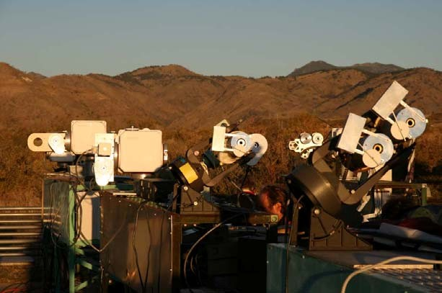

Figura 20. Imagen de la X-IPC

**3.4.3. Constante Solar**

En el tope de la atmósfera, a una distancia promedio de 150 x 106

Km del sol, el flujo de energía de onda corta interceptada por una superficie normal a la dirección del sol en vatios por metro cuadrado (W/m2) es llamada *constante solar.* Midiendo su variabilidad en el espacio y en el tiempo sobre el globo se puede definir el forzamiento radiativo básico del sistema climático. Este valor da una idea de los valores que se registran en el tope de la atmósfera y de los valores que finalmente llegan a la superficie de la tierra durante el día como consecuencia de las “pérdidas” de radiación por fenómenos (procesos de atenuación) como la reflexión, refracción y difracción durante su trayectoria.

Según el Centro de Referencia Radiométrica Mundial (World Radiometric Reference - WRR) del Centro Mundial de Radiación (World Radiation Center - WRC), la constante solar tiene un valor aproximado de:

Io = 1.367 W/m2

= 433.3 Btu/(ft2h)

= 1,96 cal/(cm2min)

con una desviación estándar de 1,6 W/m2 y una desviación máxima de +

7 W/m2.

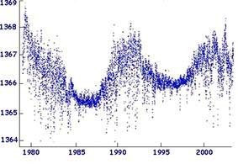

Figura 21. Valor de la constante solar. Fuente: NASA

La figura, muestra la *constante solar* medida por satélites en W/m2 durante el período 1978-2003. En esta figura se observa que la constante varía con el tiempo, así como un leve aumento en los mínimos de la misma. También se aprecia el ciclo solar, en el cual cada 11 años se presenta un máximo en la constante.